Ingeniería de Software

Gestión de la Configuración (CM)
Definición de un Proceso de Control del Cambio

MIEMBROS DEL GRUPO (11:30.7.1.1):
- Cristofer Canosa Domínguez
- Silvia Rodríguez Alcaraz
- Manuel Simón Novoa
- Orquídea Manuela Seijas Salinas
- Samuel Soutullo Sobral

FECHA DE ENTREGA: 12/02/2017

CONTROL DE VERSIONES
VERSION | FECHA | DESCRIPCIÓN DEL CAMBIO
1.0 | 30/01/17 | Creación e inicio del documento.
1.1 | 06/02/17 | Sugerencias al proceso recibidas del otro grupo.
1.2 | 12/02/17 | Sugerencias al proceso aceptadas o rechazadas y comentadas.
2.0 | 12/02/17 | Documento final

ÍNDICE

1 Información sobre la práctica a realizar 1
1.1 Descripción de la práctica 1
1.2 Descripción del grupo de trabajo 1
1.3 Planificación de la práctica 1
2 DOCUMENTACIÓN DE LA PRÁCTICA 2
2.1 Descripción del proceso de control de cambios 2
2.1.1 Diagrama de actividades 3
2.1.2 Definición de Actividades 5
2.1.3 Plantillas del proceso 10
3 ANEXOS 18
3.1 Anexo1. Cambios propuestos por cada miembro del grupo 18
3.2 Anexo 2. –Bibliografía y material utilizado 18
3.3 Anexo 3.- Relatorio de documentos asociados a éste 18
3.4 Anexo 4.- Glosario 18
3.5 Anexo 5.- Cambios rechazados 18

Información sobre la práctica a realizar

Descripción de la práctica
La práctica a la que hace referencia este documento ha tratado fundamentalmente sobre el proceso de gestión de cambios dentro de un proyecto considerado relativamente grande. Se han dividido sus contenidos en la entrega de 5 documentos incluyendo este. A continuación, se describirán las actividades realizadas en cada uno, definiendo así globalmente en qué ha consistido la práctica.

Para generar el primer documento, DP_ControldeCambios_Grupo1-v1.pdf (ya entregado en el campus virtual en su fecha correspondiente), fue necesario describir de manera formal el proceso de gestión de cambios que se iba a utilizar. Tras esto, se detectaron la secuencia de actividades y subactividades que se realizaban durante la ejecución del proceso. Para concluir, se diseñaron, describieron formalmente y justificaron los campos de las plantillas generadas en el proceso.

El segundo documento, DP_ControldeCambios_Grupo12.pdf, se trata del documento correspondiente al grupo 12 que ya se ha descrito en el anterior punto, pero con las correcciones que ha realizado este grupo sobre él. Principalmente se revisó si se distinguen de forma clara la secuencia de actividades que poseía el proceso que describieron, si faltan o sobran actividades en dicha secuencia y si todas las actividades incluyen la descripción de todos los campos del modelo SEI (además de si se han descrito, obviamente, de forma correcta). Por otra parte, también se han revisado las plantillas referenciadas en las actividades comprobando: si existen, tienen todos sus campos descritos y justificados y que tienen espacio en el campo para la información a introducir.

Todas estas correcciones y sugerencias se han incluido sobre el PDF correspondiente a la versión 1 de la práctica del grupo 12 mediante comentarios de Adobe Reader sobre el propio documento.

El tercer documento es el PDF correspondiente a la corrección del grupo 6 sobre nuestra primera versión del documento, correcciones realizadas de la forma ya explicada en el párrafo anterior y basadas en los mismos criterios.

Tras obtener nuestro documento corregido, se comenzó la realización de la versión 1.2. Para esto, fue necesario considerar las correcciones que nos propuso el grupo al cual le entregamos nuestro documento. Algunos de los cambios fueron denegados, justificando esta decisión en el anexo pertinente identificando el comentario de nuestros compañeros al que hacemos referencia, y otros aceptados e incluidos en el documento. Todas las alteraciones al documento se han realizado con el control de versiones de Word activado, permitiendo visualizar a quien consulta el documento cuáles han sido las modificaciones de una forma más clara. Además de los cambios propuestos por nuestros compañeros, también se han incluido modificaciones en base a revisiones de nuestro propio documento inicial, justificadas en el anexo también.

Finalmente, se realizó la versión 2, correspondiente a la versión final de la práctica. En ella los cambios no son mostrados con el control de versiones del Word, sino de forma definitiva. Además, se ha completado el apartado 1 que se relaciona con la información de la práctica, no necesario en las versiones previas.

Descripción del grupo de trabajo

Nombre | Rol
Cristofer Canosa Domínguez | Asegurador de calidad
Silvia Rodríguez Alcaraz | Gestora documental
Manuel Simón Novoa | Validador de requisitos
Orquídea Manuela Seijas Salinas | Aseguradora de calidad
Samuel Soutullo Sobral | Jefe de proyecto

Planificación de la práctica

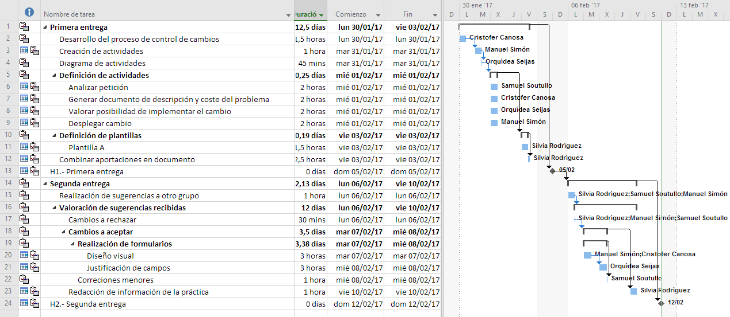

DOCUMENTACIÓN DE LA PRÁCTICA

Descripción del proceso de control de cambios
Para facilitar el proceso de control de cambios se habilitará un formulario en la página web correspondiente al soporte que ofrece la empresa donde los usuarios podrán notificar su error. Los campos de este formulario aparecen especificados en el apartado 2.1.3.1.2. Además, la aplicación debe ser capaz de enviar errores y sugerencias. A continuación, se plantean los tres métodos que debería poseer:

- Envío de sugerencias (baja prioridad): cuenta con un formulario donde se incluye la descripción de la sugerencia y los datos de contacto del usuario que la plantea.
- Envío manual de errores (alta prioridad): se trata de un formulario web donde el cliente contará con una serie de datos generados de manera automática (fecha, ordenador donde sucedió el error, versión de software actual…) y que se guardan también de manera automática (también podrían incluirse datos del estado del sistema por si hay una caída de red u otra carga inusual). Dicho formulario incluirá: un método de contacto con el usuario, que en este caso se trata de un e-mail válido; la gravedad del error, donde el usuario podrá elegir entre un rango de valores como leve, grave, etc.; y descripción del problema, donde el usuario tratará de explicar el error sufrido en un campo limitado de texto.
- Envío automático de errores (muy alta prioridad): la aplicación debe ser capaz de reportar errores de manera automática, normalmente, ante la aparición de una excepción. En este caso, se crea un formulario idéntico al del caso anterior, pero con el stacktrace en la descripción y, o bien, sin método de contacto, o bien, con un identificador concreto para diferenciar que es un error automático. La gravedad vendrá determinada por la implementación de cada excepción.

Los datos enviados a través del formulario serán recogidos por el sistema y almacenados en la base de datos. Esta información será notificada al encargado de analizar, organizar y delegar los cambios a los responsables correspondientes.

En concreto, existen varios equipos de desarrollo coordinados por el director de proyecto. Una persona podría estar dedicada al análisis de peticiones, dirigiéndolas al pertinente equipo para su análisis, o bien, directamente al director de proyecto. En este punto, la petición se encontraría como “Solicitada sin analizar”.

Una vez llega la solicitud al equipo de desarrollo, se establece un coste y presupuesto estimado. Otra respuesta sería notificar que el error ya está solucionado en una versión que todavía no ha sido enviada al cliente: podría señalarse indicando un coste igual a 0 y marcando la solicitud de cambio como “Solicitado” en el siguiente punto del proceso. A estas alturas, podrían generarse dos documentos: uno, con el identificador del problema, la gravedad que le fue estipulada por el cliente y el coste que indicó el equipo (básicamente incluiría la información relevante para que el director de proyecto le pueda asignar una prioridad definitiva); otro, con el problema descrito de manera formal y una plantilla sobre la cual se implementan los cambios. El último documento citado quedaría a la espera de la confirmación del director de proyecto para comenzar a trabajar en función de la prioridad asignada. En este punto, la solicitud de cambio pasa al estado “Solicitado y analizado”.

En la siguiente fase, el director analizaría el coste y la gravedad del cambio y sería el momento en el que decide aceptarlo o rechazarlo. Al aceptarlo, debe asignarle una prioridad. En este caso, se le notifica al usuario que reportó el problema que se está trabajando en una solución para éste y se remite la prioridad al equipo de desarrollo correspondiente. En caso de rechazar el cambio, se notificaría esta decisión nuevamente al cliente y también al equipo de desarrollo. Según la decisión del director, la solicitud de cambio puede pasar al estado “Rechazado” o “Aceptado en ejecución”.

Situándonos en el caso donde el cambio se acepta, una vez el equipo de desarrollo empieza la fase de implementación, el cambio pasa a estado “en ejecución”. Al finalizar la implementación es necesario realizar una serie de pruebas para comprobar que la implementación se ha realizado apropiadamente, por lo que el cambio pasa a estado “en pruebas” o “testing”. Una vez se hayan finalizado estas pruebas sobre la implementación, la solicitud de cambio pasa a estado “Implementado”. En el momento en que el cambio se acople a la siguiente versión de producción, se marcaría como “Ejecutado”.

Diagrama de actividades
El siguiente diagrama de actividades pretende mostrar gráficamente el proceso descrito anteriormente. Se ha realizado haciendo uso del Lenguaje Unificado de Modelado (UML) con el fin de representar los flujos de trabajo paso a paso, es decir, la secuencia de actividades.

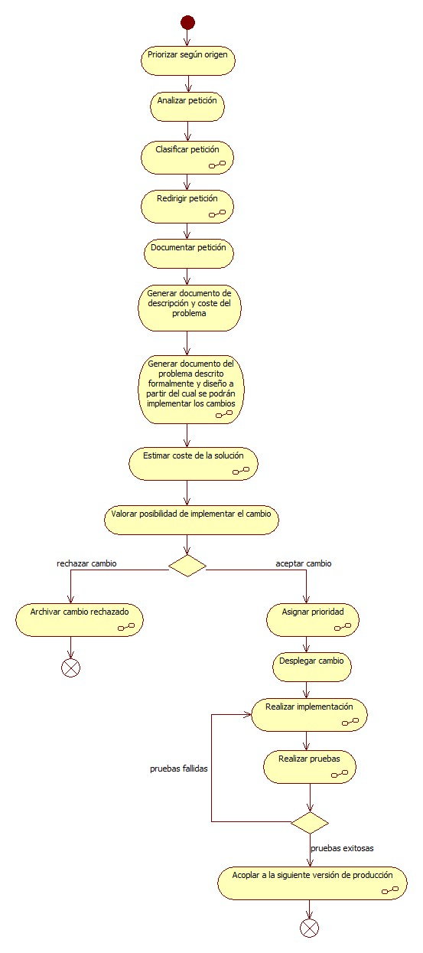
Ilustración 1: diagrama de actividades

Definición de Actividades

Analizar petición
- Descripción: tras recibir una petición de cambio por parte del cliente a través del formulario web, MF001, un analista delegará dicha petición en el equipo de desarrollo correspondiente, cumplimentando correctamente el MF002, que realizará una estimación del coste derivado de la misma.
- Involucrados: el analista y el equipo de desarrollo responsable de atender la petición.
- Entradas requeridas: MF001, con toda la información correctamente cubierta por el usuario, a través del formulario web de la aplicación.
- Productos de trabajo: MF002.
- Criterios de entrada: presencia de MF001 que no hayan sido atendidos.
- Criterios de salida: MF002 correctamente cumplimentado.

Clasificar petición
- Descripción: un analista se encargará de clasificar las peticiones para redirigirlas a los equipos de desarrollo apropiados.
- Involucrados: el analista.
- Entradas requeridas: MF001, con toda la información correctamente cubierta por el usuario, a través del formulario web de la aplicación.
- Productos de trabajo: NP.
- Criterios de entrada: presencia de peticiones de cambios sin atender en la base de datos, es decir, MF001 cubiertos por usuarios de la aplicación.
- Criterios de salida: MF002 lista para ser redirigida al equipo de desarrollo que le corresponda.

Redirigir petición
- Descripción: el analista enviará un correo electrónico al responsable del equipo de desarrollo que debe encargarse de atender la petición. Dicho correo será a efectos prácticos una copia literal del formulario MF002, incluyendo los datos del MF001, rellenado por el usuario que realizó la petición en primera instancia.
- Involucrados: el analista y el responsable del equipo de desarrollo que debe atender la petición.
- Entradas requeridas: el analista debe haber clasificado la petición, es decir, debe haber determinado a qué equipo de desarrollo le corresponde atenderla.
- Productos de trabajo: correo electrónico enviado al responsable del equipo de desarrollo correspondiente (MF002).
- Criterios de entrada: presencia de peticiones de cambios ya clasificadas, pero todavía pendientes de ser redirigidas al equipo de desarrollo correspondiente.
- Criterios de salida: petición de cambio redirigida al equipo de desarrollo correspondiente. En este punto la petición se encuentra como "solicitada y sin analizar".

Generar documento de descripción y coste del problema
- Descripción: el equipo de desarrollo debe generar la documentación en el que se describa el problema a solucionar, así como el coste derivado del mismo. Esta documentación incluirá el MF003 y el MF004. El coste se obtiene en base a la estimación realizada por el equipo. Dicha documentación podrá contener también información a mayores que el equipo considere relevante para el director de proyecto en el campo de descripción del modelo MF004.
- Involucrados: el equipo de desarrollo responsable de atender la petición.
- Entradas requeridas: correo electrónico procedente del analista encargado de clasificar y redirigir peticiones, adjuntando un MF002.
- Productos de trabajo: MF003.
- Criterios de entrada: recepción de un correo electrónico en el que se describe una petición de cambio; es decir, donde se incluya un MF002.
- Criterios de salida: el documento de descripción y coste del problema está terminado y listo para ser enviado al director de proyecto (MF003 correctamente cumplimentado).

Generar documento del problema descrito formalmente y diseño a partir del cual se podrán implementar los cambios.
- Descripción: Se comprueba si el error ya está siendo o ha sido solucionado y se verifica la veracidad del mismo. Si procede, se describe el problema formalmente, así como un esbozo inicial de la solución, con la intención de que ayude en el posterior análisis de coste y en su implementación. En caso de que el problema haya sido solucionado previamente, el equipo de desarrollo lo marcará como descartado, e indicará el motivo de descarte del mismo. Si el cambio ha sido descartado previamente, también se indicará.
- Involucrados: el equipo de desarrollo.
- Entradas requeridas: MF002, rellenado correctamente.
- Productos de trabajo: descripción formal del problema y propuesta de solución, incluyendo esa información en el MF004. En caso de descarte, se indicará la información pertinente en el MF003.
- Criterios de entrada: petición analizada del cliente por la empresa, con la mayor prioridad en la pila de peticiones entrantes del equipo. Se podrán analizar las prioridades según el tipo de error recibido por parte del usuario; es decir, se establecerán unas prioridades diferentes según si el error es de tipo manual, automático, o simplemente una sugerencia.
- Criterios de salida: MF004 rellenado correctamente; así como los campos de descarte, si corresponde, del MF003.

Estimar coste de la solución
- Descripción: el equipo de desarrollo estima un coste económico y temporal para la implementación y despliegue de la solución al problema. En caso de que el problema ya haya sido solucionado se marcará con coste igual a cero.
- Involucrados: equipo de desarrollo
- Entradas requeridas: campos “Fecha”, “Equipo de desarrollo” y “Descripción del problema”; pertenecientes al MF004, cubiertos de manera adecuada.
- Productos de trabajo: Campo de “Coste estimado”, perteneciente al MF003.
- Criterios de entrada: existencia de algún MF004 con todos los campos cubiertos.
- Criterios de salida: MF003 con el campo “Coste estimado” cubierto correctamente. Además, el problema se marca como “Solicitado y analizado” (se debe sustituir el identificador por el de la planilla indicada).

Valorar posibilidad de implementar el cambio
- Descripción: el director de proyecto evalúa el coste del cambio y acepta o rechaza su implementación.
- Involucrados: director de proyecto.
- Entradas requeridas: petición "Solicitada y analizada" (MF003 cubierto correctamente, a excepción del campo “Importancia” y MF004).
- Productos de trabajo: NP.
- Criterios de entrada: se recibe una solicitud de cambio analizada por un equipo de desarrollo (MF003 y MF004).
- Criterios de salida: se acepta o rechaza una petición, creando los archivos necesarios e informando al cliente de la decisión.

Analizar coste y gravedad del cambio
- Descripción: el director de proyecto evalúa el coste de la solución y acepta o rechaza su implementación.
- Involucrados: director del proyecto.
- Entradas requeridas: petición “Solicitada y analizada”
- Productos de trabajo: NP.
- Criterios de entrada: informe de solicitud “Solicitada y analizada” (MF003 y MF004).
- Criterios de salida: se generan datos sobre el impacto del cambio en la organización del proyecto. Estos datos no son relevantes para el proceso de gestión de cambios y no guardándose, por tanto, registros de ellos.

Aceptar cambio
- Descripción: los costes son viables y el director marca el cambio como “Aceptado en ejecución” para remitirlo posteriormente al equipo de desarrollo.
- Involucrados: director del proyecto.
- Entradas requeridas: datos generados en la subactividad “Analizar coste y gravedad del cambio”.
- Productos de trabajo: informe de solicitud “Solicitada y analizada” (MF003 y MF004).
- Criterios de entrada: solicitud de cambio cuya repercusión en el proyecto ya ha sido analizada.
- Criterios de salida: informe de solicitud completo y marcado como “Aceptado en ejecución”.

Asignar prioridad
- Descripción: el director del proyecto debe asignarle una prioridad al cambio a realizar sobre el proyecto. Esta prioridad puede ser: muy baja, baja, moderada, alta, muy alta y urgente. La prioridad será asignada en un apartado del documento generado por el equipo de desarrollo que presentó la propuesta de cambio.
- Involucrados: el director del proyecto.
- Entradas requeridas: MF003 y MF004.
- Productos de trabajo: campo “Importancia” en el MF003.
- Criterios de entrada: haber aceptado el cambio a realizar, pero no haber asignado la prioridad previamente.
- Criterios de salida: el cambio pasa a estado “en ejecución” y será remitido al equipo encargado del desarrollo del cambio para que sea implementado según la prioridad asignada.

Rechazar cambio
- Descripción: el director del proyecto analiza la propuesta de cambio y debido al coste, ya sea de tiempo o monetario, lo rechaza ya que es demasiado alto para el cambio a realizar. También puede rechazarlo por otras razones. Por ejemplo, si considera que es un cambio que no aporta nada a la aplicación. El rechazo se añade como un anexo al documento original, con el fin de poder archivarlo correctamente.
- Involucrados: el director del proyecto.
- Entradas requeridas: MF003 y MF004.
- Productos de trabajo: nuevo anexo en el documento.
- Criterios de entrada: el documento de descripción y desarrollo debe estar completo.
- Criterios de salida: el cambio pasa a estado “rechazado” y será remitido al analista encargado de archivar los cambios rechazados.

Archivar cambio rechazado
- Descripción: el director del proyecto envía un correo electrónico al analista encargado de archivar los cambios rechazados con el fin de poder rechazar peticiones que se produzcan si se rechazaron previamente. El analista archivará la petición rechazada en el sistema de archivos de la empresa. Además, añadirá una nueva entrada en la base de datos de la empresa en la vista relacionada con las peticiones con el fin de que sea accesible el título de la petición rechazada, una breve descripción y la localización en el sistema de archivos.
- Involucrados: el director del proyecto y el analista encargado de archivar las peticiones rechazadas.
- Entradas requeridas: MF003 y MF004 con el anexo relacionado con el rechazo.
- Productos de trabajo: NP.
- Criterios de entrada: la petición de cambio debe haber sido rechazada.
- Criterios de salida: la petición pasa a estado “archivado” y no se remite a nadie más. La petición rechazada estará correctamente archivada

Desplegar cambio
- Descripción: Una vez que el cambio propuesto haya pasado por todo el proceso previo de selección, y este haya sido clasificado como "en ejecución", comenzará su proceso de despliegue. El cambio será remitido por parte del equipo encargado de asignarle la prioridad al cambio a realizar, por lo que es importante tener en cuenta la misma para que sea implementado según ésta. Se realizarán los cambios pertinentes para que la aplicación amplíe sus funcionalidades o se modifiquen partes de dicha aplicación. Finalmente, pasará por un proceso de aseguramiento de la calidad, donde se realizarán una serie de pruebas que aseguren su correcto funcionamiento. Si estas pruebas son adecuadamente superadas, el cambio ejecutado será acoplado a la siguiente versión de producción. En caso contrario, deberá revisarse, solventar los errores existentes, y volver a pasar por las pruebas de aseguramiento de la calidad.
- Involucrados: el equipo de desarrollo encargado del cambio y el equipo de pruebas o testing.
- Entradas requeridas: MF003 y MF004.
- Productos de trabajo: código del módulo del proyecto a modificar. Informe técnico donde se describan los resultados de las pruebas ejecutadas sobre el nuevo cambio (MF005).
- Criterios de entrada: presencia de solicitudes clasificadas como “en ejecución”.
- Criterios de salida: la solicitud “en ejecución” atendida cambia su estado a “ejecutado”, siendo adecuadamente acoplada a la siguiente versión de producción. MF005 con el campo “Pruebas superadas” marcado.

Realizar implementación
- Descripción: el equipo de desarrollo es notificado de las nuevas solicitudes que han adquirido el estado de "en ejecución". Tras revisar los posibles documentos adjuntos a dicha solicitud, discutirán la forma de solventar el problema planteado y procederán a la solución de dicho cambio. Cuando todos los cambios hayan sido realizados y el cambio sea funcional, la solicitud adquirirá el estado de “testing”, y será transmitida al equipo de pruebas. En caso de existir más de una petición, se atenderán atendiendo a su prioridad.
- Involucrados: el equipo de desarrollo.
- Entradas requeridas: MF003 y MF004.
- Productos de trabajo: código del módulo del proyecto a modificar.
- Criterios de entrada: presencia de solicitudes clasificadas como “en ejecución”.
- Criterios de salida: la solicitud “en ejecución” atendida cambia su estado a “testing”, siendo redirigida al equipo de pruebas.

Realizar pruebas
- Descripción: cuando el equipo de desarrollo realice algún cambio en el código de la aplicación, este será notificado al equipo de pruebas, que será el encargado de poner a prueba dicho cambio y documentar su comportamiento. Si el cambio pasa adecuadamente las pruebas de calidad, será aprobado por el equipo de pruebas y notificado al equipo de desarrollo para que sea adecuadamente acoplado a la siguiente versión de producción. En caso de que no pase dichas pruebas, también será notificado al equipo de desarrollo, incluyendo un informe técnico (MF005) donde se describirán detalladamente las circunstancias en las que ha fallado el cambio realizado, para que los errores puedan ser solventados y se repita el ciclo.
- Involucrados: el equipo de pruebas.
- Entradas requeridas: módulo del programa a testear.
- Productos de trabajo: informe técnico donde se describan los resultados de las pruebas ejecutadas sobre el nuevo cambio. (MF005)
- Criterios de entrada: presencia de solicitudes clasificadas como “testing”.
- Criterios de salida: informe técnico (MF005) debidamente completado, asegurando las pruebas de calidad. Si las pruebas son superadas, la solicitud con estado “testing” cambia su estado a "implementado", si no, a "en ejecución", siendo redirigida en cualquier caso al equipo de pruebas.

Acoplar a la siguiente versión de producción
- Descripción: una vez que el cambio a ejecutar haya superado las pruebas de aseguramiento de la calidad y cambiado su estado a "implementado", dicho cambio deberá ser acoplado a la siguiente versión de producción. Cuando todo esté correctamente acoplado, la solicitud adquirirá el estado de "ejecutado".
- Involucrados: el equipo de desarrollo.
- Entradas requeridas: NP (el equipo ya cuenta con los cambios realizados).
- Productos de trabajo: código del proyecto.
- Criterios de entrada: presencia de solicitudes clasificadas como “implementado”.
- Criterios de salida: la solicitud con estado “implementado” cambia su estado a “ejecutado”, siendo acoplada a la siguiente versión de producción (línea base).

Plantillas del proceso
En este apartado se mostrarán las plantillas que serán utilizadas para la gestión de cambios, especificando de forma individual y detallada todos sus campos.

Campos comunes
- ID: este campo contiene un identificador unívoco de la solicitud de cambio.
- Estado del cambio: este campo contiene la información relacionada con el estado del cambio propuesto a través de una sugerencia o un error reportado.

Modelo MF001: formulario web para el cliente.

Modelo
Datos automáticos:
- Fecha.
- IP ordenador donde se originó el error.
- Versión del software.
- Estado del sistema.
- Características hardware del sistema.
- Tipo de error

Datos manuales:
- Nombre.
- Apellidos.
- Organización (si procede).
- Correo electrónico.
- Teléfono.
- Gravedad del error.
- Descripción del problema.
- Frecuencia.

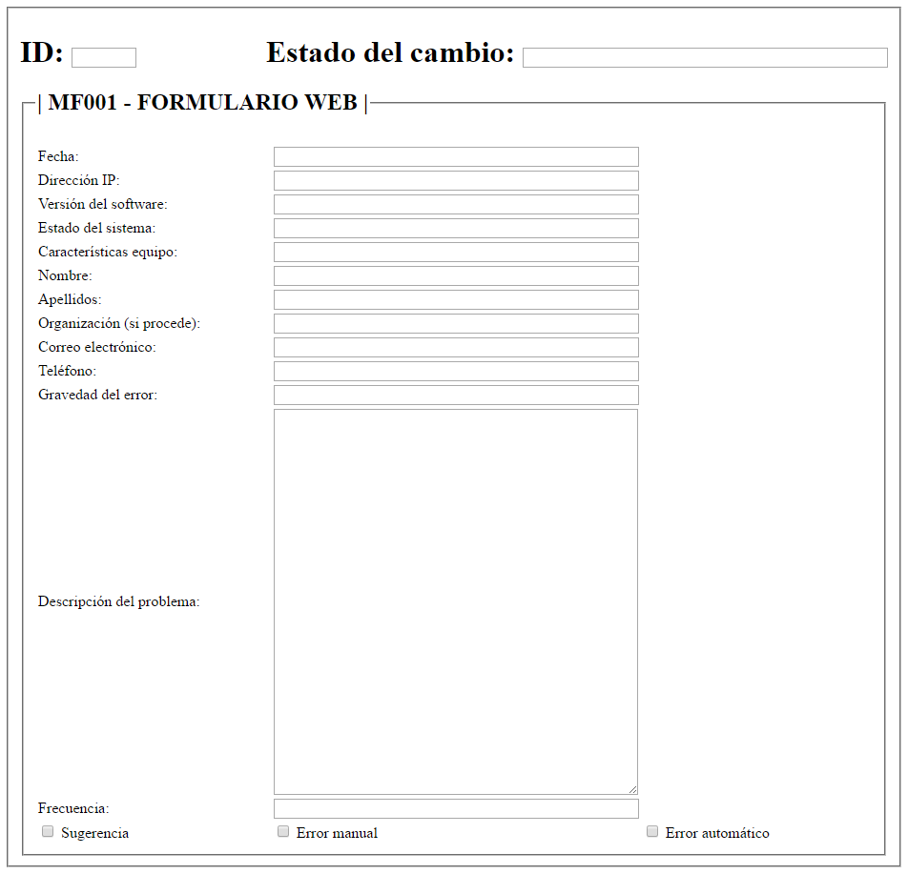

Justificación de sus campos
- Fecha: en este campo se incluirá la información relativa al momento exacto en el que el usuario envía una solicitud de cambio. El formato debe señalar tanto el día, el mes y el año como la hora exacta, los minutos y los segundos.

Es necesario incluir esta información para conocer el momento exacto en el que se ha producido el error. Esto es útil de cara a comprobar si ya se ha solucionado en una versión posterior a la del cliente, si el problema ya existía y se ha solventado erróneamente o cuánto tiempo lleva el cliente (o clientes) sufriendo el problema.

- IP ordenador donde se originó el error: este campo es crucial para poder identificar el equipo donde se originó el error de manera inequívoca.

- Versión del software: se trata de la versión del software que tiene el cliente instalado en su equipo. Esta información puede ayudar a encontrar fallos en las nuevas versiones y también a aconsejar al cliente a actualizar a una versión más actual y sin errores en caso de que la suya esté obsoleta.

- Estado del sistema: este campo recoge datos del equipo del cliente en el momento en el que se produjo el error y puede ayudar a esclarecer las causas de que ocurriese.

- Características hardware del sistema: contiene información referente a especificaciones hardware del sistema que utiliza el cliente. Esta información puede ser de utilidad para analizar las causas de los errores. Algunos ejemplos serían el tipo de procesador que posee el equipo del cliente, tarjeta gráfica, capacidad del disco, capacidad de la RAM, etc.

- Nombre: se trata del nombre del cliente y es un campo meramente identificativo.

- Apellidos: se trata de los apellidos del cliente y es un campo meramente identificativo.

- Organización (si procede): en caso de que el cliente pertenezca a una organización, deberá indicarla en este campo. Como los campos anteriores, facilita la identificación del cliente.

- Correo electrónico: e-mail del cliente. El formulario web contará con métodos de verificación para comprobar que la dirección introducida por el cliente es válida.

- Teléfono: teléfono que facilita el cliente para contactar con él. De igual forma que el campo anterior, éste también contará con métodos de comprobación para verificar que el número introducido es válido.

- Gravedad del error: el usuario podrá elegir entre un rango de valores como leve, grave, etc. Se precisa esta información para manejar la percepción subjetiva que tiene el cliente del problema que ha sufrido.

- Descripción del problema: campo limitado a un número determinado de caracteres donde el cliente podrá exponer en qué consiste el error que ha padecido. Es una información útil de cara a conocer en mayor medida el error que se está exponiendo.

- Frecuencia: de igual forma que con la gravedad, el usuario podrá escoger entre varias opciones como: baja, media, alta y muy alta. Esta información facilita el conocimiento acerca de cuántas veces se produce dicho error, dato que puede afectar en gran medida a la gravedad del error.

Modelo MF002: estudio del analista

Modelo
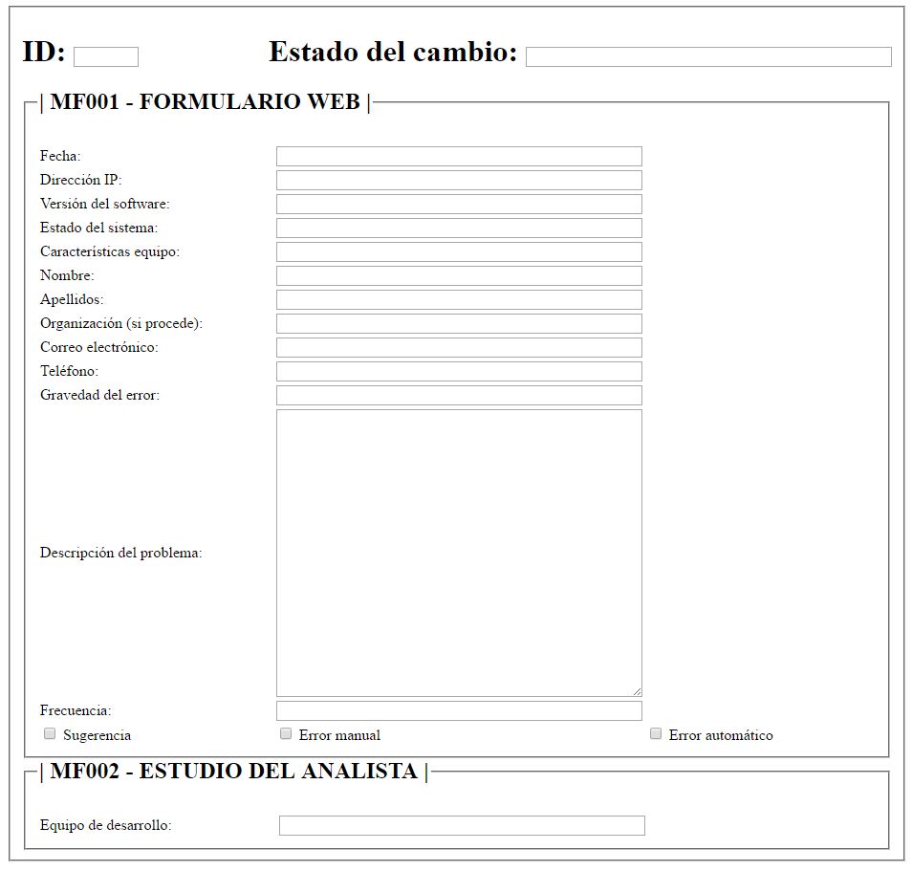

Justificación de sus campos
- Equipo de desarrollo: contiene el nombre del equipo de desarrollo relacionado con el error o sugerencia reportados.

Modelo MF003: estimaciones

Modelo

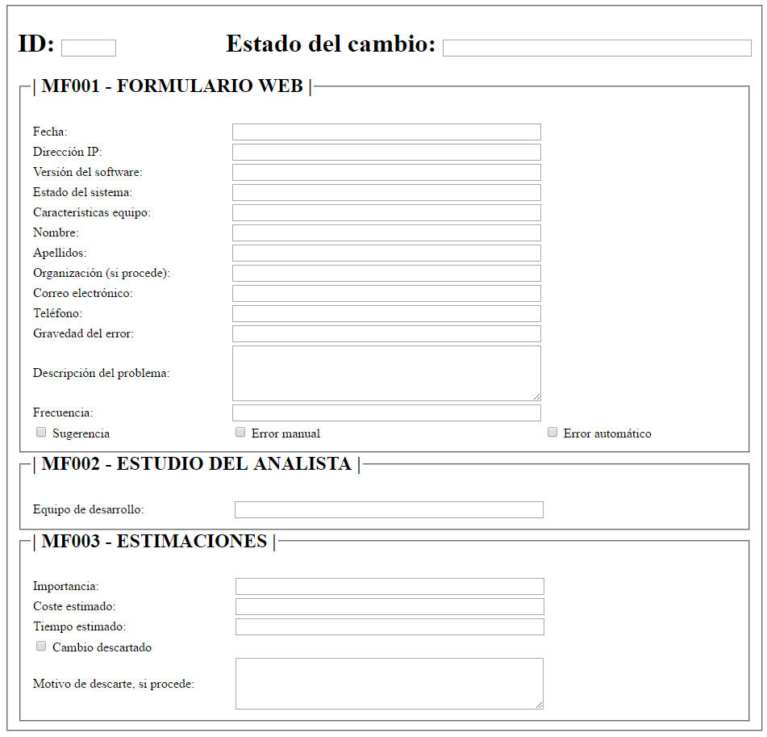

Justificación de sus campos
- Importancia: se estima la importancia del cambio a realizar debido.
- Coste estimado: se estima el coste económico asociado a la implementación del cambio en el proyecto.
- Tiempo estimado: se estima el coste temporal asociado a la implementación del cambio en el proyecto.
- Cambio descartado: este campo se marcaría en caso de que se decidiera descartar el proyecto.
- Motivo de descarte: si el cambio fuera descartado, será posible incluir una justificación en este apartado.

Modelo MF004: descripción del problema

Modelo
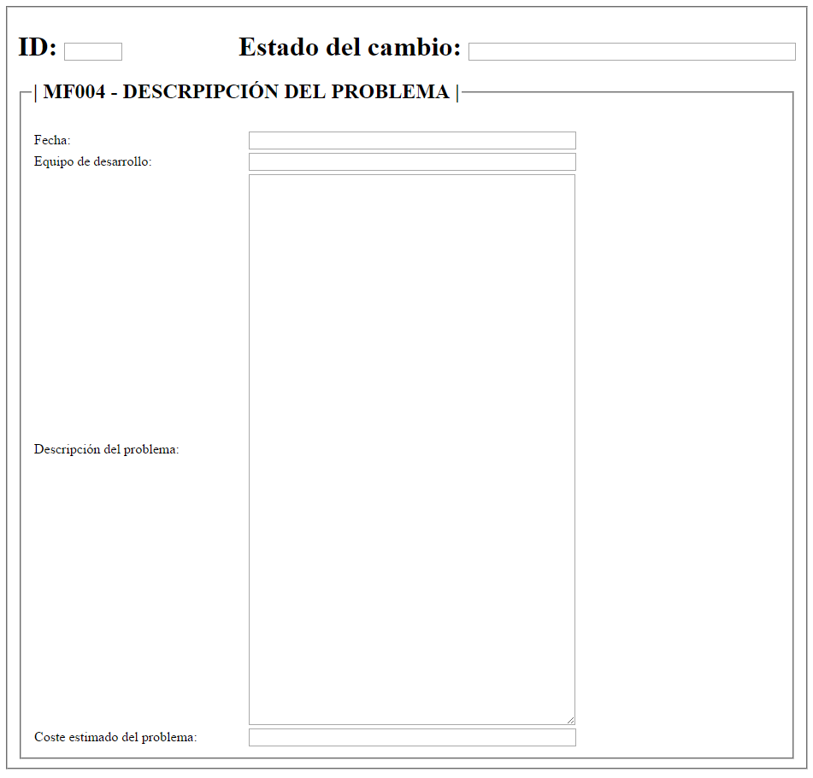

Justificación de sus campos
- Fecha: en este campo se incluirá la información relativa al momento en el que el equipo de desarrollo empieza a la descripción formal del elemento.
- Equipo de desarrollo: contiene el nombre del equipo de desarrollo relacionado con el error o sugerencia reportados.
- Descripción del problema: en este campo se incluye la descripción formal del problema surgido a partir de la sugerencia o cambio reportado. Podrá incluir también información a mayores que el equipo de desarrollo considere necesaria para el jefe de proyectos.
- Coste estimado del problema: en este campo se incluye el coste económico y temporal estimado.

Modelo MF005: informe de pruebas

Modelo
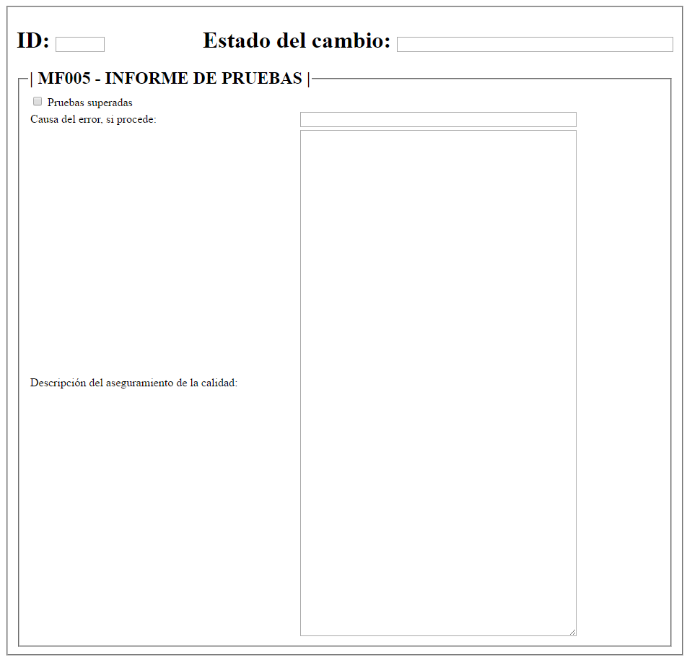

Justificación de sus campos
- Pruebas superadas: este campo se rellenará en caso de que se hayan superado las pruebas propuestas.
- Causa del error: este campo se rellenará si no se superan las pruebas propuestas con la razón de que no se hayan superado.
- Descripción del aseguramiento de la calidad: este campo se rellenará con información detallada sobre el tipo de pruebas realizadas y el resultado.

ANEXOS

Anexo1. Cambios propuestos por cada miembro del grupo

Cambios propuestos por Cristofer Canosa Domínguez
- Requisito funcional: cancelar pedido en trámite.
- Requisito no funcional: versión web específica de móvil.
- Error en documento de especificación
  - IRQ-0004: define que los centros que cuya autorización haya expirado no se deben guardar en la base de datos. Se debería definir un requisito para comprobar periódicamente la validez de dichas autorizaciones o bien un método de notificación en la fecha de expiración.

Cambios propuestos por Silvia Rodríguez Alcaraz
- Requisito funcional: solicitar ayuda mediante atención al cliente.
- Requisito no funcional: asegurar mantenimiento y soporte mínimo de 5 años.
- Error en documento de especificación
  - Proveedores (requisito de información): se debe disponer de algún método o persona encargada de revisar los contratos o acuerdos con empresas proveedoras para que así los datos de la base de datos sean correctos.

Cambios propuestos por Orquídea Seijas Salinas
- Requisito funcional: devolver el importe pagado por un pedido tras una cancelación.
- Requisito no funcional: el sistema debe estar adaptado para personas que presentan ciertas discapacidades, específicamente la discapacidad visual.
- Error en el documento de especificación
  - FRQ-0003: este requisito funcional abarca demasiado, ocupándose de dos actividades, devolver pedido y devolver el importe pagado, que se podrían dividir fácilmente para una planificación y desarrollo más cómodos.

Cambios propuestos por Manuel Simón Novoa
- Requisito funcional: generar un cheque regalo.
- Requisito no funcional: disponibilidad en diversos idiomas (español, gallego, inglés, …).
- Error en el documento de especificación
  - FRQ-0010: el stock de la BBDD se verá automáticamente modificado cuando los clientes realicen compras. Además, el personal autorizado deberá poder editar la información contenida en la BBDD de forma manual, si la situación lo requiere.

Cambios propuestos por Samuel Soutullo Sobral
- Requisito funcional: notificar disponibilidad de un producto.
- Requisito no funcional: el sistema debe correr sobre HTTPS.
- Error en el documento de especificación
  - Productos (requisito de información): lo más correcto sería no solo almacenar los productos disponibles actualmente, de forma que se pueda realizar un control del historial de stock.

Anexo 2. –Bibliografía y material utilizado
- Presentación de la sesión de prácticas correspondiente a la práctica extraída del Campus Virtual de la asignatura.
- Apuntes del Tema 4, extraídos del Campus Virtual de la asignatura.
- Roger S Pressman, 2005; “Ingeniería del Software. Un enfoque práctico”. Ed. Mc Graw Hill, España. ISBN: 970-10-5473-3.

Anexo 3.- Relatorio de documentos asociados a éste

Nombre del documento | Software de visualización (versión) | Descripción del documento
planificacion.mpp | Microsoft Project 2016 | Planificación de la práctica
Propuestas_Cristofer.txt | Editor de texto | Propuestas de cambios sobre el REM de Cristofer Canosa
Propuestas_Silvia.txt | Editor de texto | Propuestas de cambios sobre el REM de Silvia Rodríguez
Propuestas_Orquidea.txt | Editor de texto | Propuestas de cambios sobre el REM de Orquídea Seijas
Propuestas_Manuel.txt | Editor de texto | Propuestas de cambios sobre el REM de Manuel Simón
Propuestas_Samuel.txt | Editor de texto | Propuestas de cambios sobre el REM de Samuel Soutullo

Anexo 4.- Glosario
- NP: No procede.
- MF: Modelo de formulario.
- Simboliza subactividad

Anexo 5.- Cambios rechazados
- Comentario 1: Guión es válido tanto con tilde como sin ella.
- Comentario 11: Lo que se describe no es realmente un anexo de la práctica.
- Comentario 13: Rechazado porque es la numeración del índice.
- Comentario 14: En el documento original éramos el grupo 1.

